SESSION 2015

BACCALAURÉAT TECHNOLOGIQUE
Sciences et Technologies de l’Industrie et du Développement Durable

ENSEIGNEMENTS TECHNOLOGIQUES TRANSVERSAUX
Coefficient 8 – Durée 4 heures
Aucun document autorisé
Calculatrice autorisée
Robot de traite autonome Lely Astronaut
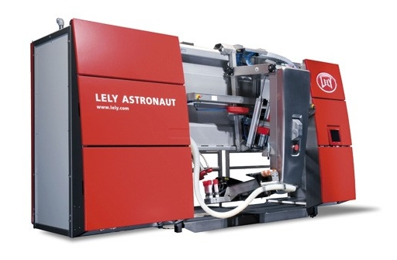

- Dossier sujet (mise en situation et questions à traiter par le candidat)
  - Mise en situation ................................................ Pages 2 à 3
  - PARTIE 1 (3 heures) Pages 4 à 9
  - PARTIE 2 (1 heure) Pages 10 à 11
- Dossiers techniques Pages 12 à 22
- Documents réponses Pages 23 à 24

Le sujet comporte 24 pages numérotées de 1/24 à 24/24.
- Le dossier sujet comporte deux parties indépendantes qui peuvent être traitées dans un ordre indifférent.

- Les documents réponses DR1 à DR4 (pages 23 à 24) seront
à rendre agrafés avec vos copies.

- Rédiger sur feuilles de copie quand il n’est pas précisé de compléter un document réponse.

Mise en situation
L’industrie laitière en France est une industrie du domaine agroalimentaire, elle est le premier secteur de cette industrie, 23 milliards de litres de lait ont été extraits en 2012 avec un cheptel de plus de 3 millions de vaches laitières réparties dans 90 000 exploitations. Les produits laitiers sont transformés sur plus de 700 sites qui emploient environ 57 000 personnes.

Les contraintes associées à la production laitière sont nombreuses et diverses. Il y a tout d’abord les contraintes de qualité sanitaire qui imposent le respect de règles strictes et donc le maintien ou l’évolution du matériel de traite respectant ces normes.
Les contraintes principales sont au niveau de l’agriculteur. En effet, l’agriculteur qui exploite un troupeau de vaches laitières doit être particulièrement présent dans son exploitation, il faut assurer le suivi des animaux et la gestion du troupeau au quotidien, mais surtout effectuer la traite deux fois par jour, 365 jours par an. La traite est une opération difficilement sous-traitable, elle est la principale source de revenu de l’agriculteur et elle permet en même temps le suivi visuel des vaches.
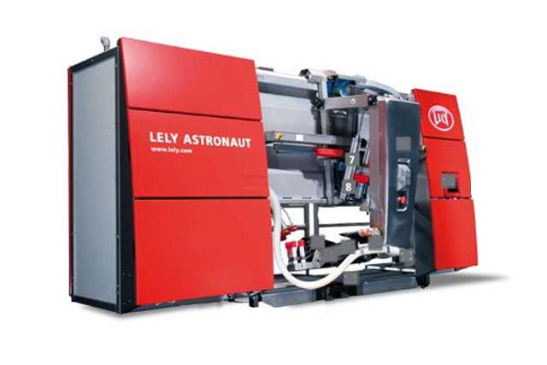
Pour libérer l’agriculteur d’une partie de ces contraintes, il existe des robots de traite. Ceux-ci permettent l’automatisation complète de la traite, c’est la vache laitière qui se présente elle-même pour se faire traire par la machine.
Une identification individuelle de l’animal permet à la machine le suivi de la quantité de lait produit, l’apport d’un complément alimentaire adapté. La pesée permet une bien meilleure connaissance de son état de santé.

Dans un contexte de raréfaction des ressources en énergie fossile et d’accentuation du phénomène de réchauffement climatique, une loi de programme fixant les orientations de la politique énergétique a été votée le 13 juillet 2005. Elle vise notamment à réduire les émissions de gaz à effet de serre de 3 % par an, à baisser la consommation énergétique de 2 % par an d’ici 2015. L’activité agricole représente une faible part de la consommation nationale d’énergie directe (2 à 3 %). Néanmoins, les éleveurs, consommateurs d’énergie sous différentes formes, sont concernés par les objectifs de réduction des consommations.

Les consommations d’énergie en bâtiment d’élevage laitier
Les équipements électriques en élevage laitier sont multiples. L’essentiel de ces équipements est lié au bloc traite :
- le tank à lait pour permettre le refroidissement du lait de 35 °C à 4 °C et son stockage pendant un à trois jours ;
- le chauffe-eau pour l’approvisionnement en eau chaude sanitaire nécessaire au lavage de l’installation ;
- l’éclairage du bloc traite, mais également de la stabulation des vaches laitières, des génisses et de la nurserie ;
- les équipements de nettoyage tels que le nettoyeur haute pression ou le surpresseur ;
- et les autres postes tels que la pompe à lait, l’allaitement des veaux, les portillons de la salle de traite et les équipements de l’atelier (compresseur, poste à souder).

Réduction de l’empreinte carbone de la ferme
Pour réduire l’empreinte carbone de la ferme, l’installation d’un champ de production d’électricité solaire photovoltaïque est envisagée.
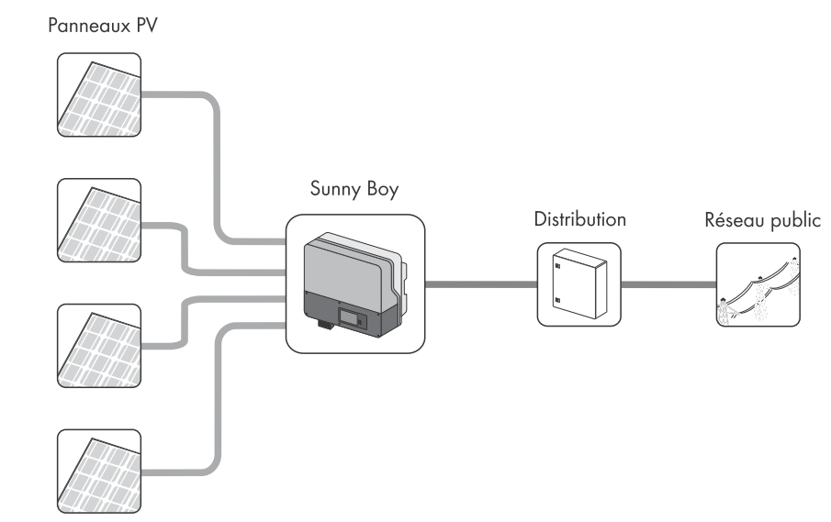
Le champ de modules solaires photovoltaïques renvoie toute sa production d’énergie au réseau électrique. L’énergie électrique continue produite par les modules solaires est renvoyée sur le réseau électrique EDF alternatif en passant par un onduleur.
onduleur
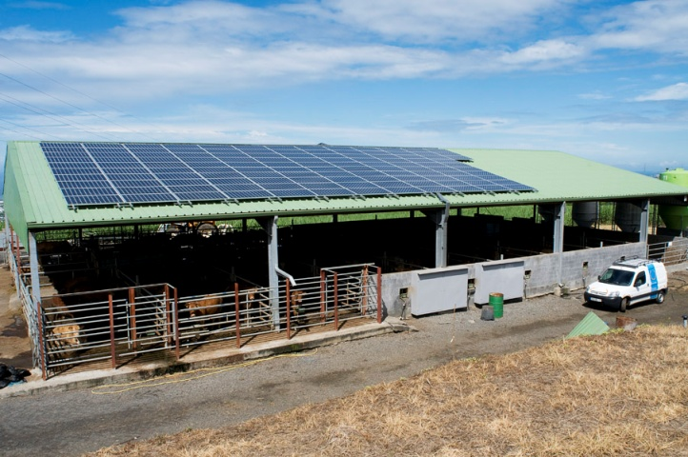
L’onduleur retenu pour l’étude est un modèle qualifié d’onduleur universel. Il permet une grande diversité de raccordements des champs solaires ainsi que des algorithmes performants de gestion de l’énergie.
MPPT : Maximal Point Power Tracking.
Un algorithme de type MPPT est un algorithme qui permet d’exploiter le champ solaire en déterminant en permanence le point de fonctionnement à la puissance maximale produite. Ceci quelles que soient les conditions de luminosité et d’ombrage sur les modules solaires.
Pour améliorer encore plus les performances, une installation de type OPALE de la société Sycomoreen est envisagée :
OPALE: Optimisations Photovoltaïques Autonomes avec Liquides en Écoulement.
C’est un système complet comprenant des moyens automatisés de ruissellement de divers fluides sur un champ photovoltaïque. Les principales optimisations réalisées sont les suivantes, par ordre d’importance :
1. le refroidissement des panneaux (sauf l’hiver) ;
2. le déneigement / dégivrage des panneaux (l’hiver) ;
3. Le nettoyage des panneaux (toute saison).
En été, OPALE utilise de l'eau de pluie préalablement stockée dans un réservoir. Cette eau ruisselle sur le champ photovoltaïque et le refroidit intensément. Le gain instantané net de production peut aller jusqu'à 40%. L'eau circule en circuit bouclé entre les rampes d'arrosage et les réservoirs grâce à une pompe contrôlée par divers relais thermostatiques, photosensibles et temporisés.
PARTIE 1 : Augmenter la productivité de la ferme tout en limitant les impacts environnementaux
1.1 Utilisation d’un robot de traite, comment préserver la qualité du lait ?
Le robot de traite permet de rendre autonome la traite d’une vache, il faut assurer la meilleure qualité possible du lait ; qualité qui ne doit pas se dégrader depuis le prélèvement jusqu’à la conservation dans le tank à lait. Il est également nécessaire de préserver la santé des animaux.
Question 1.1.1 | À partir du diagramme d’exigences :  - relever les conditions qui assurent une bonne qualité du lait ;  - relever les deux exigences principales qui préservent la bonne santé des animaux.
DT1

Question 1.1.2 | En utilisant les informations des documents techniques :  - donner le nom des six ensembles principaux du robot ASTRONAUT ;  - relever le nom des différentes parties qui composent l'unité de traite.
DT2, DT3

1.2 Comment rendre autonome la traite d’une vache ?
Pour assurer la traite, il est nécessaire de positionner automatiquement en temps réel l’unité de traite sous les pis de la vache. La position de la vache dans la cabine de traite est détectée par la mesure de la position de son centre de gravité. Pour pouvoir se positionner de façon précise, les mouvements de l’unité de traite sont assurés par des actionneurs pneumatiques, vérin V1, vérins V2 et vérin V3.
Question 1.2.1 | Donner la nature des mouvements du chariot par rapport au bâti M^{vt}(1/0), du bras supérieur par rapport au chariot M^{vt}(2/1) et du bras par rapport au bras supérieur M^{vt}(3/2).  Préciser le nom de l'actionneur (V1, V2 ou V3) qui assure chacun de ces mouvements.
DT3, DT4

Une fois la vache identifiée, le système va déterminer sa position. Le sol du box est constitué d'une plateforme de pesage équipée de capteurs d'effort situés aux quatre coins C₁, C₂, C₃, et C₄ définis sur le schéma ci-dessous.
Les capteurs mesurent les efforts verticaux P₁, P₂, P₃, et P₄ du sol sur la plateforme respectivement en C₁, C₂, C₃, et C₄. Ils sont réglés lors de l'installation de telle sorte que P₁ = P₂ = P₃ = P₄ = 0 N lorsque la plateforme est inoccupée.
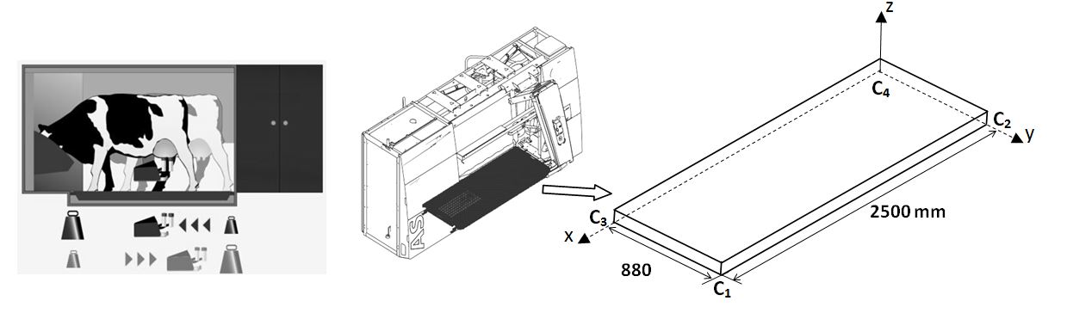
Lorsqu'une vache est présente, la plateforme est soumise aux efforts P₁, P₂, P₃, et P₄ ainsi qu'au poids de la vache modélisé par une résultante de norme P appliquée au point G_{v}, centre de gravité de la vache.
Question 1.2.2 | Etablir la relation entre le poids P de la vache et les efforts P₁, P₂, P₃, et P₄.
Une étude plane de la plateforme permet de calculer la projection de la position du centre de gravité de la vache dans le plan (x,y). Celle-ci est donnée par les relations suivantes où X_{v} et Y_{v} s'expriment en mm.
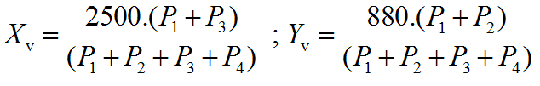

Question 1.2.3 | Pour les mesures suivantes, P₁ = 1670 N, P₂ = 1770 N, P₃ = 1425 N et P₄ = 1520 N.  Calculer la position du centre de gravité X_{v} et Y_{v}.
Lorsque la vache avance sur la plateforme de pesage, les valeurs de P₁ et P₃ vont augmenter, celles de P₂ et P₄ vont donc diminuer. La somme P₁ + P₂ + P₃ + P₄ reste constante.
Question 1.2.4  DT3, DT4 | Expliquer comment va évoluer la valeur de X_{v}.  Préciser quel est l'actionneur qui va permettre au bras de traite de suivre le mouvement d'avance de la vache pour assurer la continuité de la traite.

Question 1.2.5 | Conclure sur la capacité du robot Astronaut à détecter puis à s’adapter aux mouvements de l’animal afin d’assurer une traite de façon automatique.

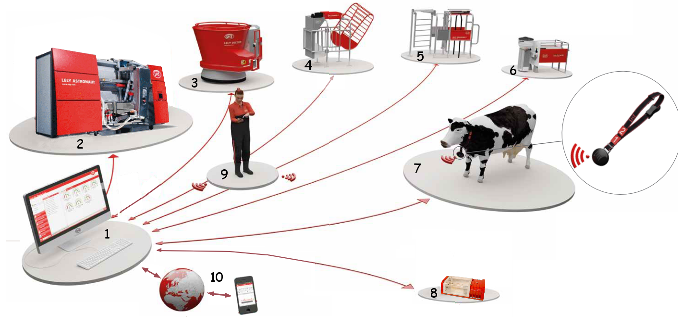
I.3 Comment gérer les différents outils de la ferme ?
La mise en réseau des différents outils de la ferme donne la possibilité à l'éleveur de consulter et d'intervenir sur le processus qui gère ses robots de traite, de faire un suivi de son troupeau depuis un téléphone portable.
L’éleveur souhaite procéder à l’implantation de quatre caméras IP pour surveiller son troupeau et améliorer la gestion de l’éclairage.
L'éleveur peut également autoriser différents partenaires (vétérinaire, nutritionniste...) à accéder à certains domaines du logiciel de gestion. Ce logiciel enregistre et sauvegarde l'ensemble des données (production individuelle, historique, traitements effectués, reproduction...).
Les connexions aux différents appareils sont réalisées en filaire. Seules les connexions du robot d'alimentation et des smartphones, s'ils sont à portée du routeur (non représenté) s'effectuent en WIFI à l'intérieur de la ferme.
Question 1.3.1 | Sachant que :  - l'exploitation compte 250 vaches ;  - un robot de traite peut traire jusqu'à 150 vaches ;  - le masque est du type : X.X.X.X /24 (X entier inférieur à 256) ;  - l'agriculteur veut ajouter à son réseau quatre caméras de surveillance.  Indiquer deux adresses possibles pour les deux robots de traite nécessaires, le masque du réseau, l'adresse du réseau, le type du réseau (privé ou public), la plage d'adresses disponibles pour les quatre caméras IP.
DT5

Lors d'une communication à distance, on a relevé la trame suivante :
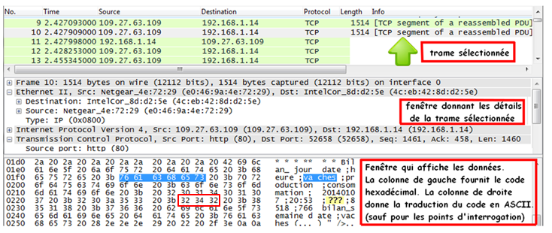
Nombre de vaches à déterminer. Les trois octets correspondant aux centaines dizaines et unités.

Fenêtre qui affiche les données. La colonne de gauche fournie le code hexadécimal. La colonne de droite donne la traduction du code en ASCII en utilisant le tableau fourni en DT5 (sauf pour les points d’interrogation).

Question 1.3.2 | Le protocole http est utilisé au niveau de l'application.  Indiquer le nom du protocole de transport.  Donner l'adresse IP du PC source.  Déterminer la valeur décimale du nombre de vaches.
DT5, DT6

La qualité de l’éclairage a un impact déterminant sur la production laitière des vaches. Plusieurs études ont ainsi démontré qu’une bonne luminosité permet d’accroître leurs performances moyennes de 6 % à 10 %. L'objectif est de choisir les lampes les plus performantes et de gérer l'éclairage ; la facture électrique restant constante.

Question 1.3.3 | - Les vaches ne sont pas sensibles au rendu des couleurs. Plus le projecteur est puissant et performant, plus la surface couverte par l'éclairage est importante. En conséquence, le choix porte sur l’efficacité lumineuse du projecteur.  Choisir un projecteur en argumentant votre réponse.  Compléter sur le document DR1 les cases START et « Adresse » en hexadécimal de la trame de commande d'allumage de la lampe n°18.
DT5, DT7
DR1

Question 1.3.4 | Conclure sur la capacité du système de gestion informatique à permettre l’évolution de l’exploitation ainsi que l’amélioration de la productivité.

1.4 Comment diminuer l’empreinte carbone du fonctionnement de la ferme ?
Pour diminuer l’empreinte carbone de la ferme on envisage l’installation d’un champ solaire et la récupération d’énergie lors du refroidissement du lait dans le tank. Quelques aspects sont étudiés ci-dessous.

Mise en place d’un champ solaire
On souhaite valider le modèle de simulation des modules solaires photovoltaïques.
Le bureau d’étude veut établir par simulation les caractéristiques de l’installation solaire photovoltaïque. Le logiciel de simulation nécessite le renseignement des caractéristiques électriques du module retenu : Kyocera FD135-GH. Les conditions d’irradiation solaire prises en compte pour ce modèle sont de 1000 Wm⁻²
Question 1.4.1 | En analysant les caractéristiques des modules solaires données dans le DT8, relever les intitulés des valeurs nécessaires au fonctionnement du modèle qui sont listées en DT11 et donner les valeurs numériques pour le module solaire Kyocera FD135-GH.  Les résultats de la simulation sont donnés dans la documentation DT11.  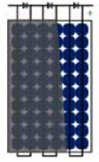  Comparer les résultats de simulation avec les relevés réels du constructeur DT8 et remplir le tableau sur le document réponse DR2. Le modèle utilisé pour la simulation est-il satisfaisant ? Justifier votre réponse.  Ombrage partiel du module
DT8, DT11
DR2

Question 1.4.2 | L’effet de l’ombrage partiel d’un module est donné  sur le graphique DT9.  Relever la valeur du point de puissance maximum  puis indiquer le rôle de l’algorithme MPPT.
DT9

L’augmentation de la température diminue la performance des modules solaires. Ce qui entraîne la mise en œuvre d’un système OPALE : automate de gestion du refroidissement des modules solaires en mode été.
Le système OPALE est décrit dans la documentation technique DT10.
Le déclenchement de la pompe du circuit de refroidissement doit obéir à la condition suivante : la pompe est en fonctionnement si la température de surface du champ solaire (tst) est supérieure à une valeur de seuil (VseuilTemp) et si la luminosité mesurée par le capteur de photométrie (pho) est supérieure au seuil (VseuilLux) et si le réservoir d’eau de pluie n’est pas vide.
Question 1.4.3 | L’automate séquentiel de commande est décrit sur le document DR3.  À partir du cahier des charges ci-dessus, donner l’équation logique de la condition d’activation de la pompe.  Pour éviter une usure prématurée, la pompe une fois actionnée fonctionne pendant une durée de 90 s dans un cycle de durée totale de 5 min.  Renseigner sur le document DR3 les valeurs initiales des timer1 et timer2.  Compléter la valeur de la commande de la pompe sur le document DR3 dans les états Marche cycle et Arrêt cycle.
DT10
DR3

Question 1.4.4 | En considérant une surface photovoltaïque utile de 74 m² et un rendement effectif global des modules de 11,25 % (rendement des modules tenant compte des réflexions du rayonnement solaire, de l’échauffement des cellules, des pertes électriques dans les équipements et câbles).  Calculer la production électrique annuelle en kWh du champ solaire, la ferme est située dans une zone où la production annuelle moyenne d’électricité solaire est de 3,85 KWhm⁻² par jour.

Mise en place d’un échangeur thermique
Un tank à lait refroidit et stocke le lait entre les collectes qui sont réalisées tous les deux jours par un camion citerne.
Pour améliorer l'efficacité énergétique de l'installation, un refroidisseur à plaques est installé sur le circuit de transport du lait entre les robots de traite et le tank. Il abaisse la température du lait de 35 °C à 2 0°C environ. Pour atteindre la température finale de 4 °C dans le tank, il ne suffit plus que de l’abaisser de 16 °C au lieu de 31 °C. Par conséquent, le temps de marche du groupe frigorifique du tank à lait est réduit.
L'énergie calorifique prélevée au lait sert à préchauffer l'eau du réseau avant que celle-ci soit utilisée par le système de lavage ou pour alimenter, en hiver les abreuvoirs des animaux.
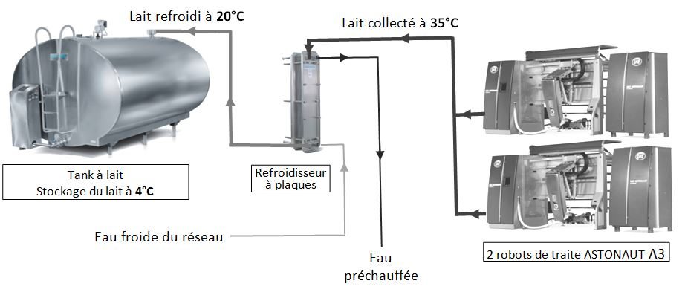
Capacité calorifique du lait : C = 3750 Jkg⁻¹°C⁻¹
L'exploitation qui compte 250 vaches produit 1,751 million de kg de lait par an.

Question 1.4.5 | Calculer la quantité annuelle d'énergie Ej transférée à l'eau par le refroidisseur, donner le résultat en Joule (J) puis en kWh.  Rappels : La capacité calorifique correspond à la quantité d'énergie en Joules nécessaire pour augmenter de 1°C la température de 1 kg de matière.  Ej = m. C. Δθ avec Ej en Joule.  1 kWh = 3600 kJ
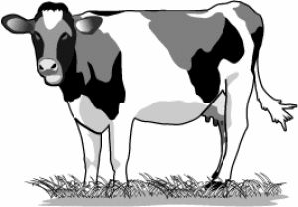
La consommation moyenne d'un tank est de 0,9 Whkg⁻¹°C⁻¹, c'est à dire qu'il faut 0,9 Wh pour baisser de 1°C la température d'un kilo de lait.
Question 1.4.6 | Déterminer le gain énergétique annuel (en kWh) réalisé sur le fonctionnement du tank à lait grâce à l'utilisation du refroidisseur.

Synthèse
L’augmentation du coût énergétique annuel due à l’utilisation de robots de traite est estimée à 365 kWh par vache.
Question 1.4.7 | En considérant le troupeau de 250 vaches, calculer en kWh le surcoût énergétique annuel provoqué par la présence de robots de traite.

Une estimation de la quantité d’énergie récupérée par l’ensemble panneaux + refroidisseur est de 35 000 kWh.
Question 1.4.8 | Calculer le pourcentage du surcoût énergétique compensé par les apports d’énergies renouvelables.  Conclure sur l’intérêt de la mise en œuvre des équipements d’énergie renouvelable de la ferme.

PARTIE 2 : La structure du bâtiment peut-elle supporter l’ajout des panneaux photovoltaïques ?
L'objectif de cette partie est de vérifier la résistance de la structure du bâtiment de stockage du fourrage sur lequel vont être installés les panneaux photovoltaïques.
La structure du bâtiment est décrite ci-dessous :
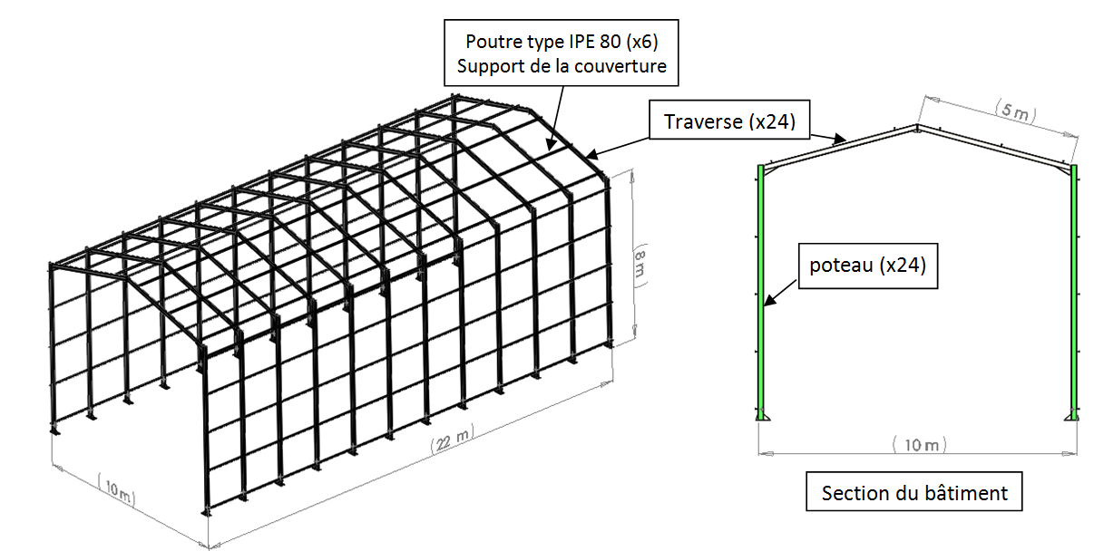
La structure du bâtiment est composée de 12 sections identiques espacées de 2 m.
Le bâtiment est recouvert par des tôles type bac acier, la structure de la toiture est composée de traverses sur lesquelles sont posées des poutres.

2.1 Modélisation du bâtiment sans les panneaux photovoltaïques
Les résultats de la simulation sous charge de la structure sans panneaux photovoltaïques sont donnés sur le DT12.
La limite d'élasticité de l’acier est de 275.10⁶ Nm⁻².
Question 2.1.1 | La zone la plus sollicitée de la structure est mise en évidence sur le DT12 .La contrainte équivalente de Von Mises maximum est de 26 955 320 Nm⁻².  Déterminer la valeur du coefficient de sécurité.
DT12
Les résultats d’une simulation donnée dans le DR4 permettent d’estimer la valeur du déplacement vertical maximum dans la structure.
Question 2.1.2 | Repérer sur la figure du document DR4, en l’entourant, la zone où se situent les plus forts déplacements.  Noter la valeur maximale du déplacement vertical.
DR4
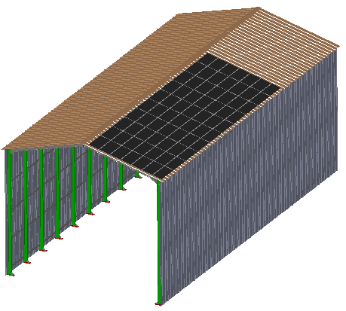
2.2 Ajout de panneaux photovoltaïques
On souhaite vérifier la résistance de la structure lorsque l'on ajoute des panneaux photovoltaïques sur le toit.
La figure ci-contre indique la disposition des 70 panneaux. Les caractéristiques des panneaux sont données dans le document DT8.

Question 2.2.1 | Calculer la masse totale des 70 panneaux photovoltaïques.  Indiquer en expliquant votre démarche le nombre de traverses sur lesquelles la masse des panneaux va se répartir.  En déduire la surcharge linéique en Nm⁻¹ supportée par chaque traverse supportant les panneaux en prenant g = 9,81 ms⁻².
DT8

On souhaite vérifier que la surcharge induite par les panneaux n'entraine pas de contraintes trop importantes ou des déplacements excessifs dans la structure. L'augmentation ne doit pas excéder 25 % sur chaque critère. Le résultat de la simulation en termes de déplacement vertical est donné sur le document DR4.

Question 2.2.2 | Relever la valeur de la contrainte équivalente de Von Mises maximum dans la structure du bâtiment équipé de panneaux solaires.  Repérer sur la figure du document DR4, en l’entourant, la zone où se situent les plus forts déplacements.  Noter la valeur maximale du déplacement vertical.
DR4
DT12

Question 2.2.3 | Conclure sur la possibilité d'installer des panneaux photovoltaïques sur le toit du bâtiment.

DT1 : Diagramme d’exigences
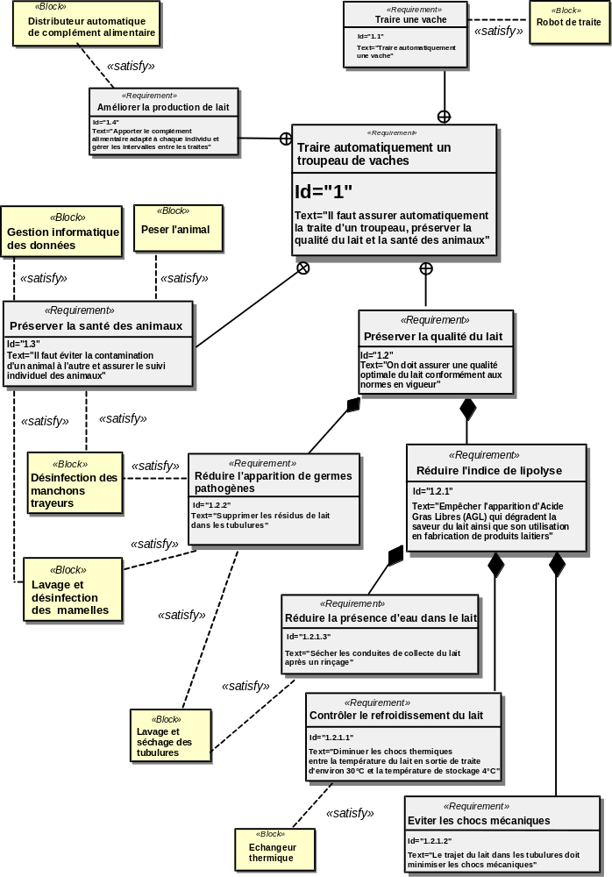

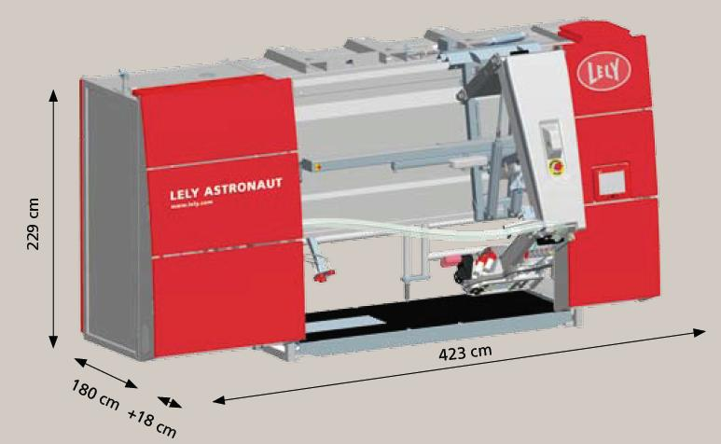
DT2 : Description technique ASTRONAUT A3

Les robots de traite Astronaut font partie d'un système de traite automatique qui trait, nourrit et contrôle la santé des vaches qui entrent librement dans le box du robot. Un transmetteur présent sur chaque vache permet au système de l'identifier par l'intermédiaire d'un numéro unique.

Le système examine aussi la quantité et la qualité du lait produit et, si c'est nécessaire, il élimine le lait qui est contaminé ou qui ne correspond pas au standard exigé. La circulation libre respecte le rythme biologique des vaches, elle favorise une lactation saine, et améliore la productivité. Les données de chaque animal sont stockées et permettent à l'éleveur une meilleure gestion du troupeau.
Le robot Astronaut offre une flexibilité d’installation qui lui permet de s’intégrer facilement dans la plupart des bâtiments existants. Un seul robot peut traire plus de 1,2 million de kg de lait par an, soit la production moyenne de 150 vaches.

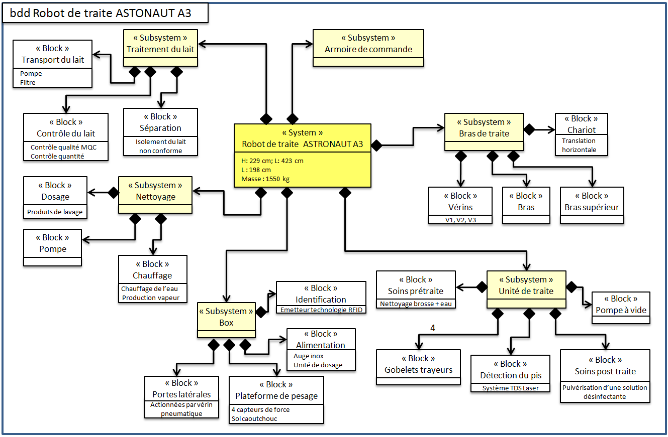

DT3 : Description technique ASTRONAUT A3

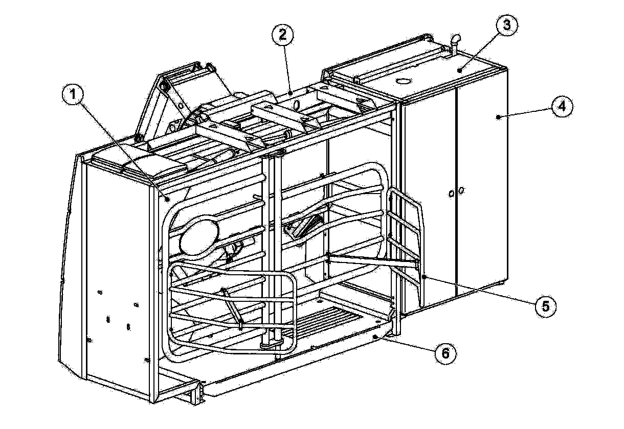
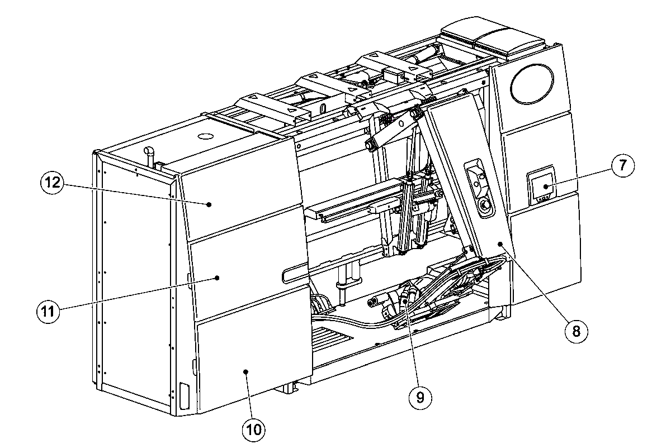
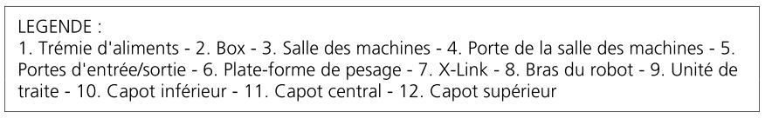
Vue générale

Unité de traite
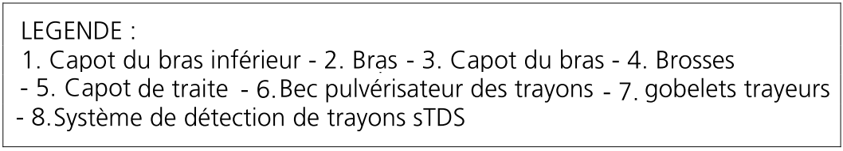
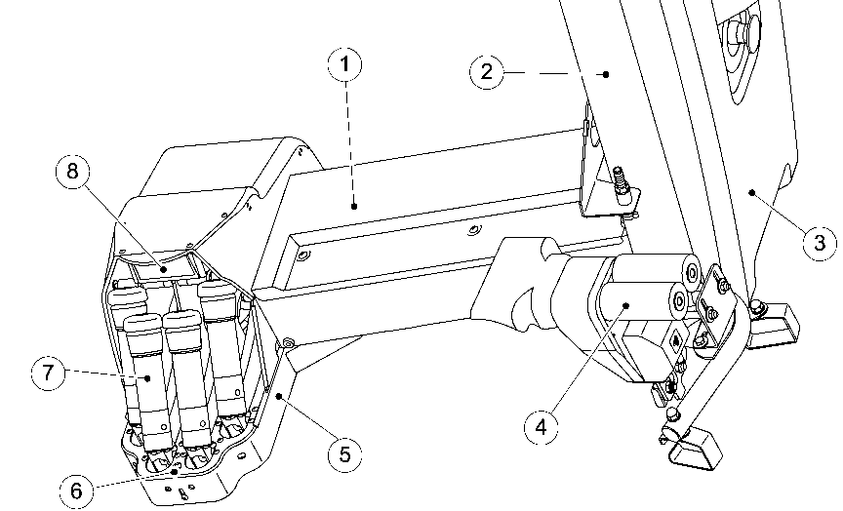
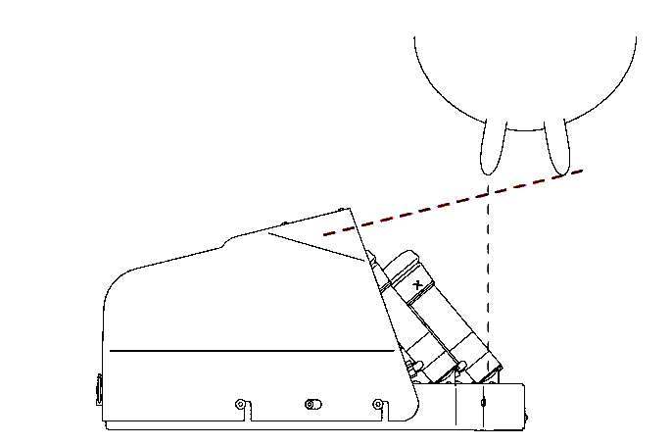
Système de détection TDS

DT4 : Schématisation du bras de traite
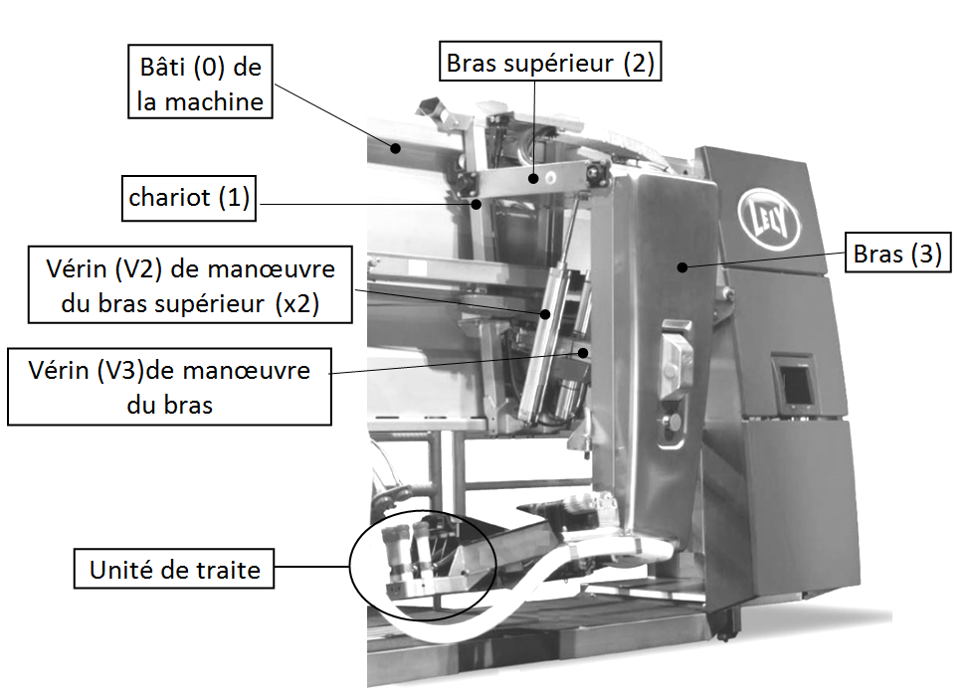
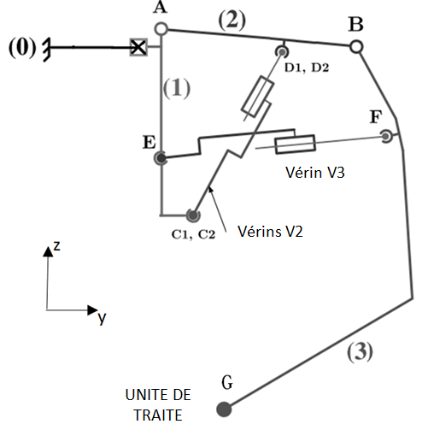

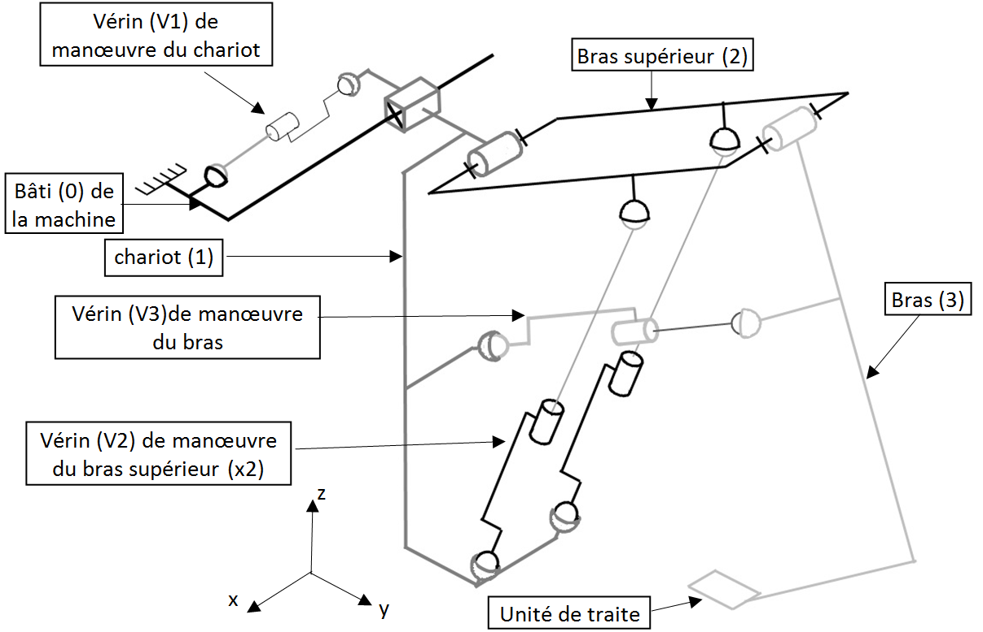

DT5 : Plage d’adressage IP de la ferme
Repère | Nom | Informations | Plage d’adresses IP réservées
1 | Station de travail | Supervise, collecte et enregistre l’ensemble des données | 10.4.1.1
2 | Robots de traite | Trait les vaches et fournit l'état du robot de traite | de : 10.4.1.2  à : 10.4.1.10
3 | Robot  d'alimentation | Distribue le fourrage et mesure la quantité de fournie | de : 10.4.1.11  à : 10.4.1.20
4 | Alimentation concentrée | Distribue les compléments alimentaires (concentrés) et mesure la quantité de concentrés consommés ainsi que la quantité de concentré restant. | de : 10.4.1.21  à : 10.4.1.30
5 | Porte de pâture | Dirige la vache à une zone spécifique. | de : 10.4.1.31  à : 10.4.1.40
6 | Distributeur de lait pour les veaux | Distribue le lait aux veaux et mesure la quantité de lait consommée | de : 10.4.1.41  à : 10.4.1.50
7 | Lecteur collier | Mesure l'activité de la vache | de : 10.4.1.51  à : 10.4.1.60
8 | Gestion éclairage | Gère l'éclairage de l'étable | de : 10.4.1.61  à : 10.4.1.70
9 | Agriculteur et smartphone | Lit et interprète la base de données ; connecté en wifi dans la ferme | de : 10 .4.1.71  à : 10 .4.1.80
10 | Réseau Internet | Autorise, à l'aide d'applications, la lecture et l'interprétation des données stockées dans la station de travail | adresse FAI
11 | Extension | Équipements supplémentaires | de : 10 .4.1.81  à : 10 .4.1.254

Code ASCII
Octets de poids faibles
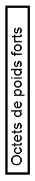
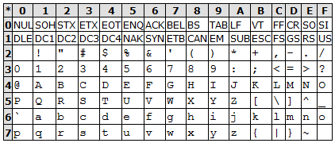

Exemple d’utilisation du code ascii
62 est le code ascii de « b » 3D est le code ascii de « = »
Octets de poids forts
DT6 : Adressage IP
Une adresse IPV4 est constituée d’un nombre binaire de 32 bits. Pour faciliter la lecture et la manipulation de cette adresse, on la représente plutôt en notation décimale pointée.
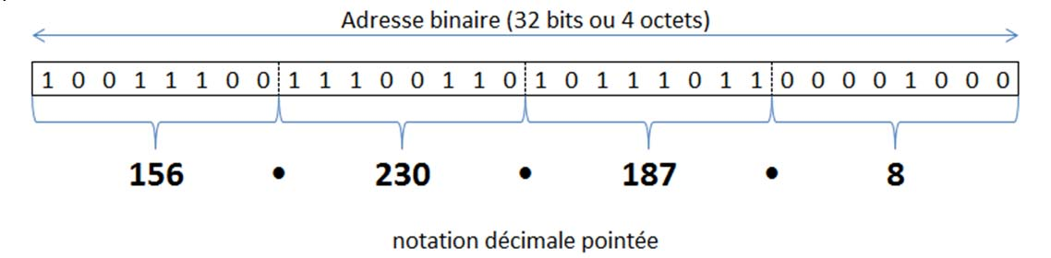

Une adresse IP d’un équipement, codée sur 4 octets, contient à la fois un identifiant réseau (NetID) et un identifiant équipement (HostID)
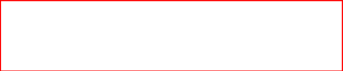
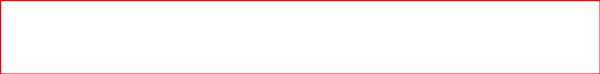
Identifiant Réseau
(NetID)
Identifiant Equipement ou Hôte
(HostID)
32 bits (4 octets)
n bits
32-n bits

La notation 156.230.187.8 /16 contient l'adresse IP et le masque (/16) les 16 premiers bits du masque sont des 1 et les 16 suivants sont des zéros.
Le masque binaire est donc : 11111111.11111111.00000000.00000000
adresse IP en binaire : 10011100.11100110.10111011.00001000
masque en binaire : & 11111111.11111111.00000000.00000000
adresse réseau en binaire : 10011100.11100110.00000000.00000000
Pour les particuliers c'est le FAI (fournisseur d’accès à internet qui fournit l'adresse IP).

adresses privées
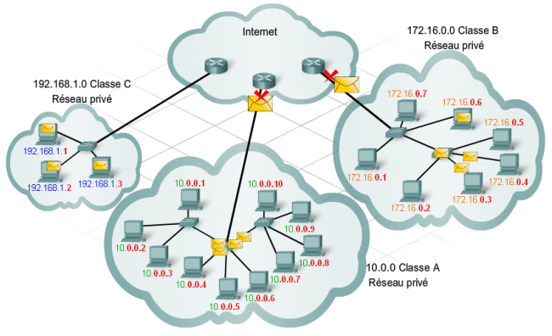
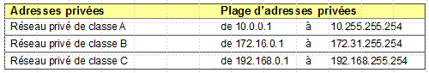
Les adresses privées peuvent être utilisées par des hôtes au sein d'une organisation, en interne ; ces adresses ne sont pas utilisables sur internet directement.

DT7 : Description technique ECLAIRAGE
Le système d'éclairage est doté d’une fonction de calcul qui permet de déterminer la meilleure répartition de la lumière avec le moins possible d’appareils d’éclairage. Le système adapte sa distribution lumineuse diurne en fonction de la programmation effectuée et du niveau de luminosité extérieure. Le nombre d’ampoules utilisées dépendra donc de la combinaison de ces paramètres. Chaque lampe dispose de son propre boîtier de connexion. Résultat : l’utilisation de chaque ampoule est déterminée par sa propre programmation d’éclairage d’une part et par son emplacement dans le bâtiment d’élevage d’autre part. L'unité de commande pilotée par internet gère à l'aide d'un bus de terrain les boîtiers de connexion. Chaque boîtier possède un numéro qui permet de le piloter.
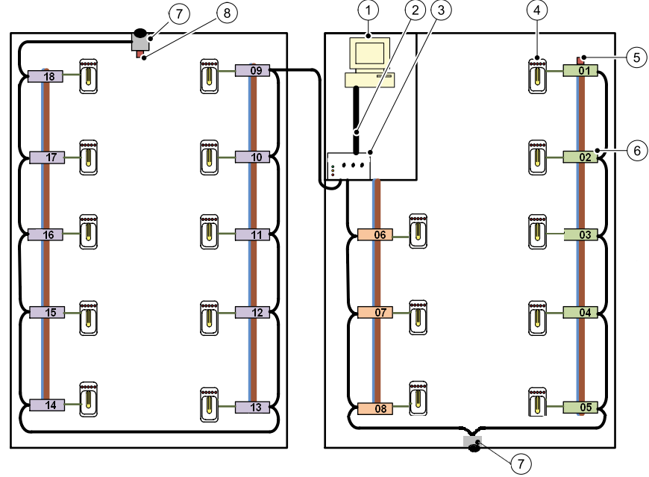
1. PC
2. Câble réseau Ethernet
3. Unité de commande
4. Châssis de lampe principale
5. Boîtier de connexion avec résistance terminale
6. Boîtiers de connexion
7. Capteurs de luminosité
8. Résistance terminale (dans le capteur de luminosité)

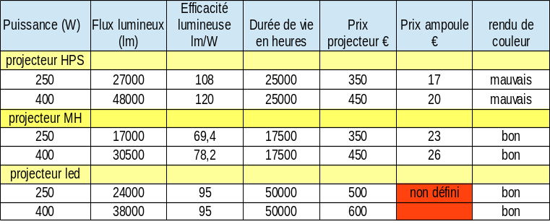
Caractéristiques des projecteurs

Caractéristiques électriques

• Tension : 230 V (50 Hz)
• Intensité : pour 250W, 1,3 A
pour 400W, 2,3 A

Le protocole de communication
Le format général d'une trame est représenté ci-dessous
La trame contient un code « Fonction » indiquant au boîtier de connexion adressé le type d’action demandé.
La zone « Données » contient des informations complémentaires dont l’esclave a besoin pour exécuter cette fonction.
Le mot de contrôle « LCR » permet à l’esclave de s’assurer de l’intégrité du contenu de la transmission.
Le contenu de « Adresse » est fourni par un n° placé sur le boîtier de connexion.
Le caractère de START est : « : »
Les caractères END sont : « CR et LF »
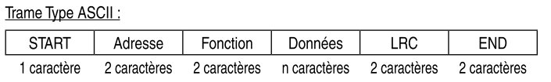
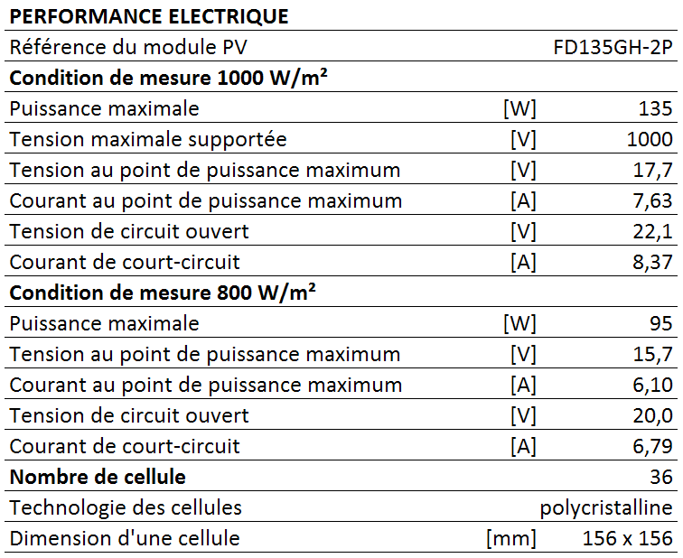
DT8 : Le module solaire kyocera FD135GH
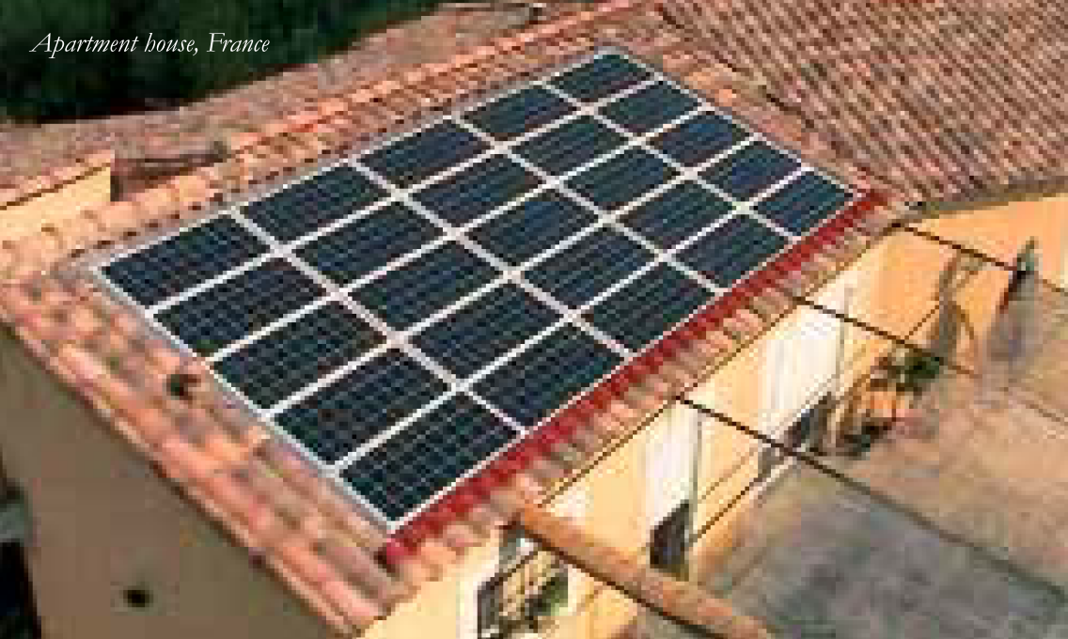

Exemples d’applications
Installation solaire raccordée au réseau.
Installation résidentielle.
Intégration en toiture.
Solution architecturale spécifique.

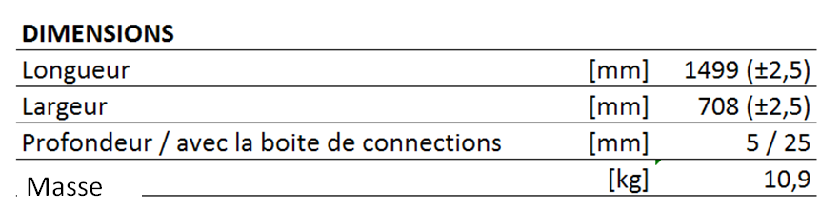

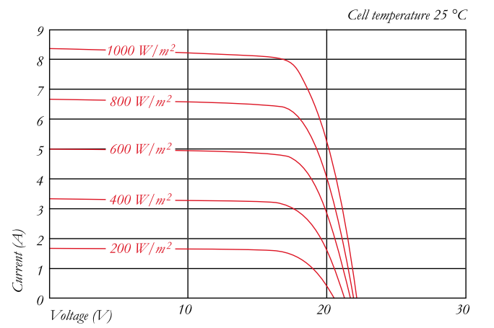
Relevé de caractéristiques constructeur

DT9 : Effet de l’onduleur MPPT en présence d’ombrage
MPPT : Maximal Point Power Tracking.
Un algorithme de type MPPT est un algorithme qui permet d’exploiter le champ solaire en déterminant en permanence le point de fonctionnement à la puissance maximale produite. Ceci quelles que soient les conditions de luminosité et d’ombrage sur les modules solaires.

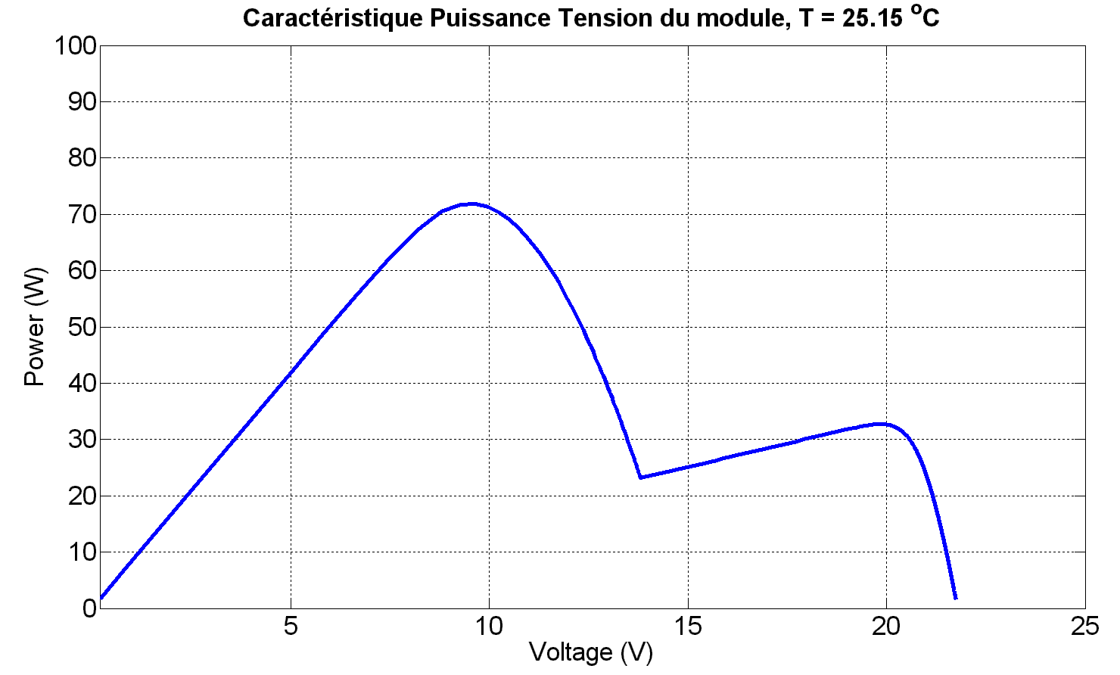
DT10 : Description partielle de l’installation OPALE, mode été uniquement
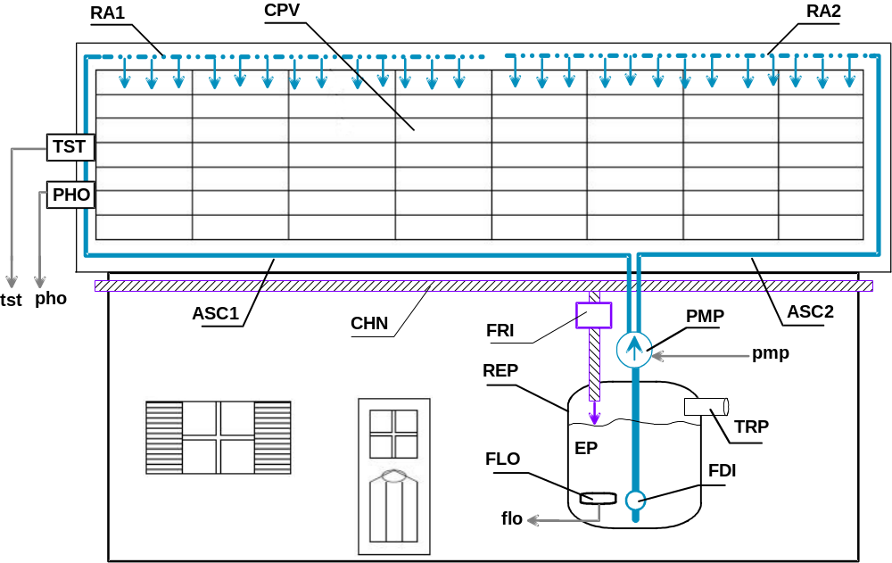
Légende :
ASC1, ASC2 : conduites ascendantes amenant le fluide sur le champ solaire CPV.
RA1, RA2 : Rampe d’arrosage du champ solaire.
CHN : chéneaux collecteurs du fluide avec filtre de retour FRI.
REP : réservoir d’eau de pluie EP.
PMP : Pompe l’eau de pluie EP du réservoir REP au travers d’un filtre de départ FDI.
FLO : Flotteur de détection de cuve vide.
TST : capteur de température de la surface du champ solaire en °C.
PHO : capteur photométrique pour détection de la luminosité en lux.

Variables numériques associées :
tst : température de la surface du champ solaire en °C.
pho : valeur de la luminosité en lux.

Variables logiques associées :
flo état du flotteur :
flo=0 la cuve REP n’est pas vide,
flo=1 la cuve REP est vide.
pmp commande de la pompe :
pmp=1 marche pompe,
pmp=0 arrêt pompe.
DT11 : Logiciel de simulation des modules photovoltaïques
Saisie des paramètres de simulation

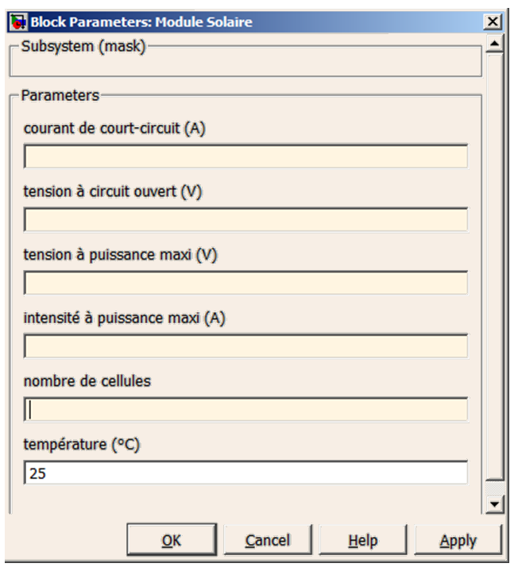

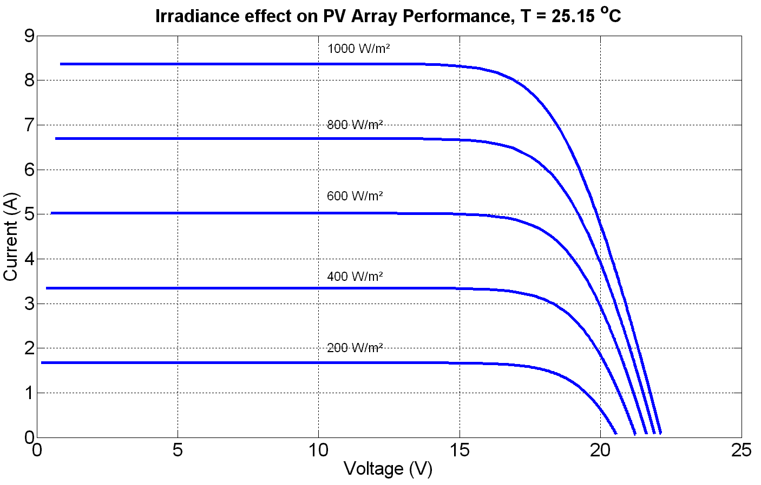
DT12 : Simulation sous charge de la structure du bâtiment.
Résultat de la simulation d’un module

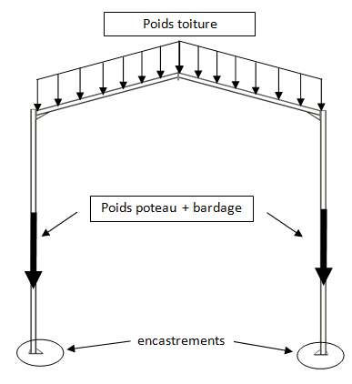
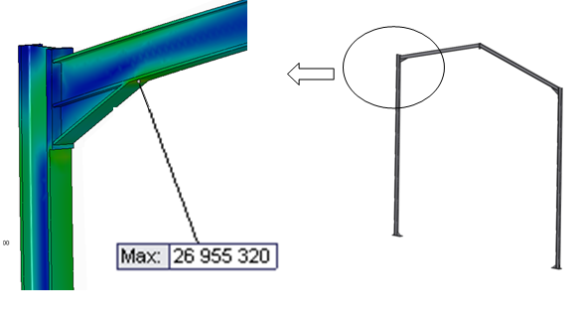
Modélisation sans panneaux photovoltaïques
Contrainte de Von Mises dans la zone la plus sollicitée de la structure
Modélisation

Modélisation avec panneaux photovoltaïques
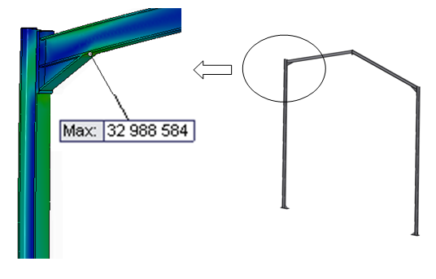
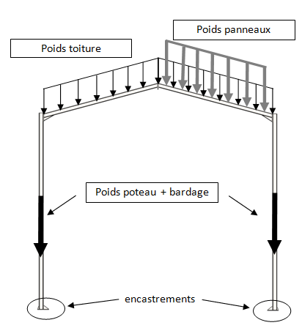
Contrainte de Von Mises dans la zone la plus sollicitée de la structure
Modélisation

DOCUMENT RÉPONSE DR1
Question 1.3.3 Choix du projecteur
START | Adresse | Fonction | Données | LCR | END
…. | …. …. | XXXX | XXXX | XXXX | 0D0A
(Code ascii)
DOCUMENT RÉPONSE DR2 : Validation du modèle de simulation
Question 1.4.1
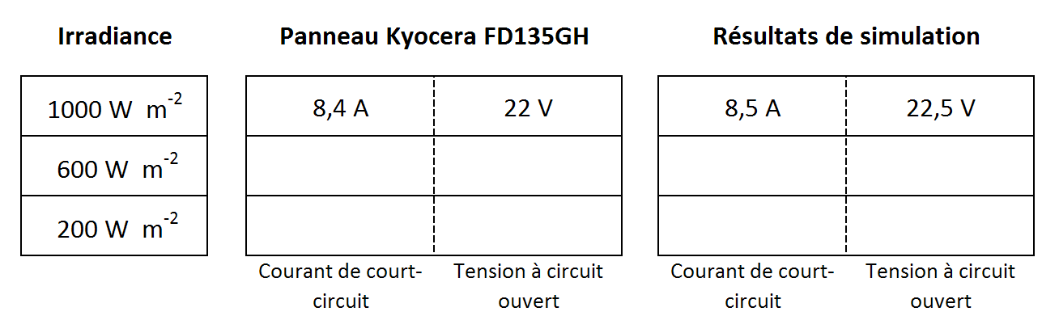
DOCUMENT RÉPONSE DR3 : OPALE gestion de la pompe PMP
Question 1.4.3
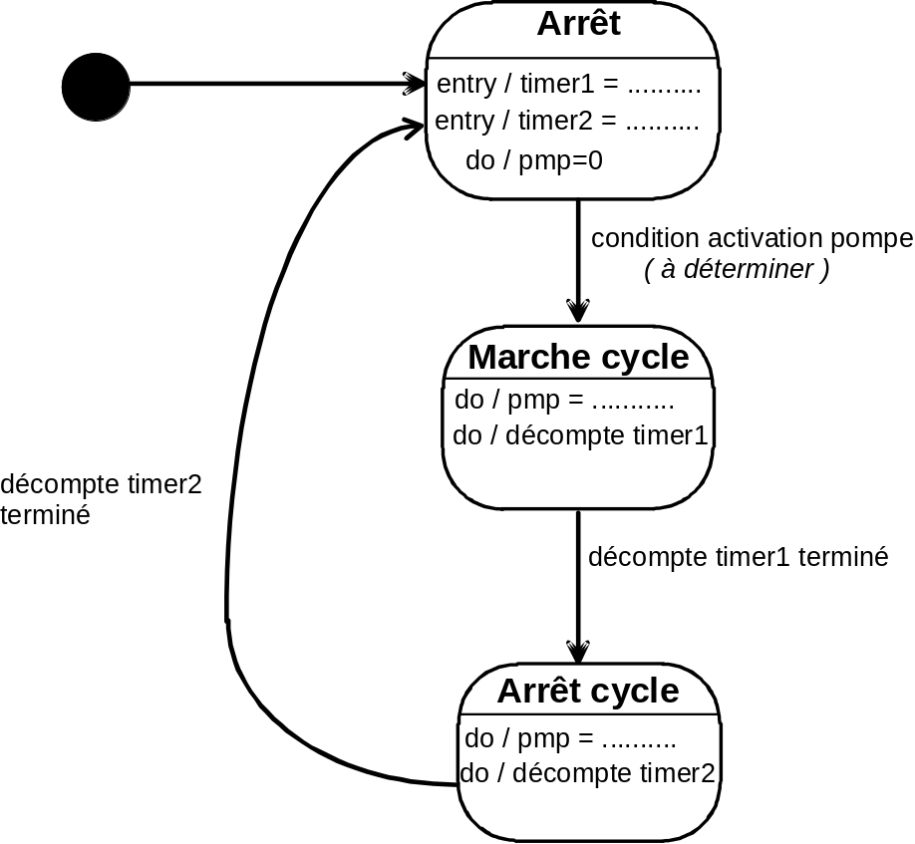
Les valeurs des timers seront données en secondes.

DOCUMENT RÉPONSE DR4
Question 2.1.2 : Déplacement vertical dans la structure sans panneaux photovoltaïques
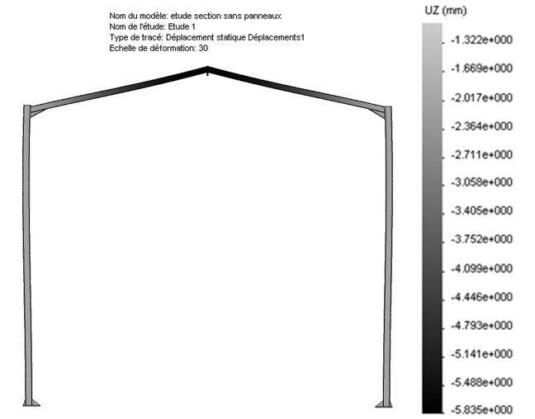
Déplacement vertical maximal :
...............................................

Question 2.2.2 : Déplacement vertical dans la structure avec panneaux photovoltaïques
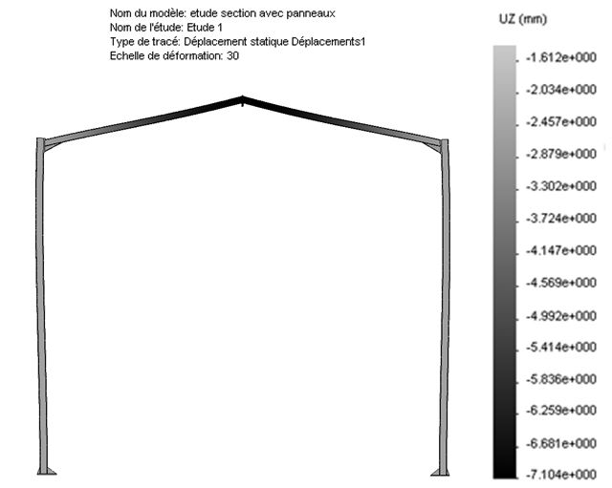

Déplacement vertical maximal :
...............................................

